附件2：
新冠疫苗接种预约操作指南

打开微信或者企业微信（需要先关注西农农林科技大学微信企业号）
一、微信
打开微信《通讯录→ 西北农林科技大学→A.疫苗预约系统》进去后点击预约地点，选择合适自己的时间段进行预约。预约成功后可以在预约记录里面查询预约情况。（点击预约时提示自己手机号不准确请及时修正）
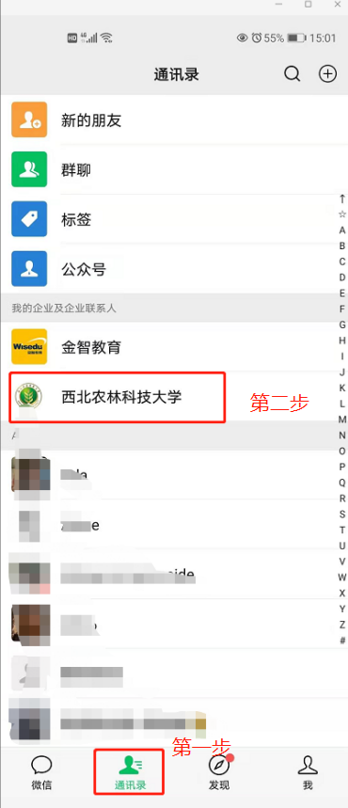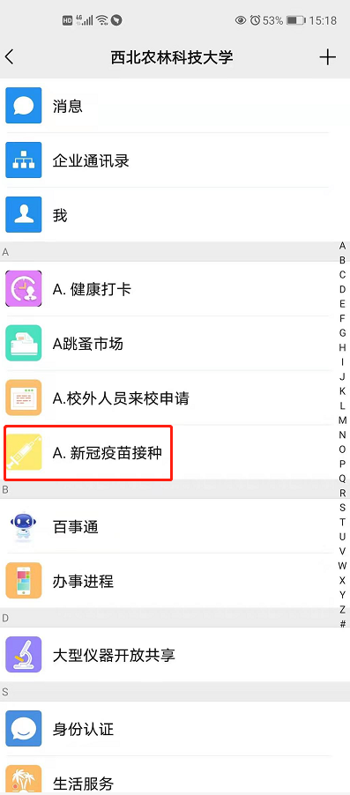
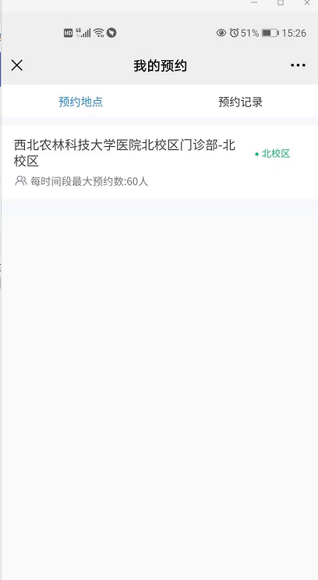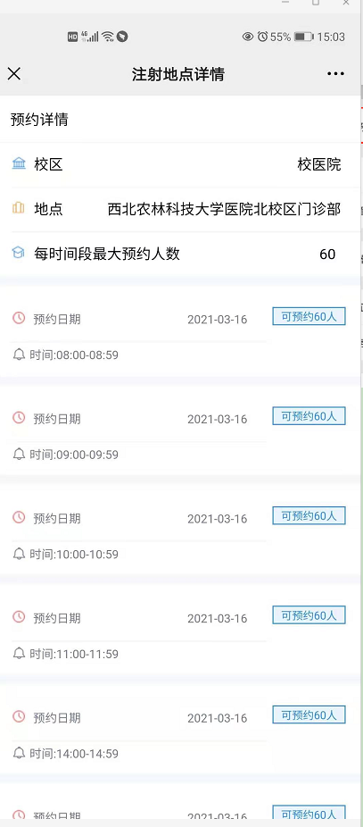
二、打开《企业微信→点击工作台，选择最上面的A.疫苗预约》
